课程设计报告
姓名： 学号： 学院： 信息与电子工程学院
专业： 信息工程 班级： 实验日期： 2026年3月13日
课程名称： 电磁场与电磁波 任课老师： 郑史烈
1 目的和要求
设计射频功率放大器输入匹配电路、输出匹配电路（和天线匹配），并用圆图示意匹配过程。
晶体管输入端的电压反射系数S₁₁为0.28∠−45°，输出端的的电压反射系数S₂₂为0.88∠−5°。工作频率是10GHz，天线的输入阻抗是75Ω，微带线特征阻抗为50Ω。整个电路要求匹配至50Ω（In处）。
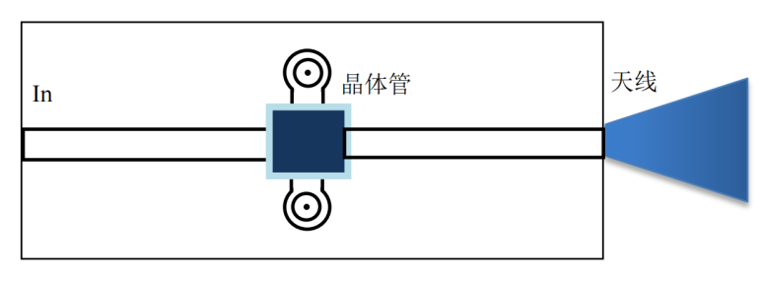
2 微带线基板选择
在10GHz的高频工作频率下，应尽可能选损耗低、介电常数稳定的板材。根据给出的板材目录，本实验选取板材为TLY-5（介电常数2.20±0.02 ，损耗因子0.0009），该板材介电常数低，能减小线路损耗，加工宽容度也好。
在给定的三个厚度——0.76、1.01、1.52mm中，为了使微带线加工容易，强度充足，性能良好，故选择厚度为1.01mm。
3 微带线参数计算
由于选用的微带线厚度$h=$1.01mm，相对较薄，因此假设$\frac{w}{h}>1$，此时$ε_{re}=\frac{ε_{r}+1}{2}+\frac{ε_{r}−1}{2}\sqrt{\frac{1}{1+12\frac{h}{w}}}$，$Z_{e}=\frac{η_{0}}{\sqrt{ε_{re}}}{\left(\frac{w}{h}+1.393+0.67\ln\left(\frac{w}{h}+1.44\right)\right)}^{−1}$，$λ_{g}=\frac{c}{\sqrt{ε_{re}}f}$，式中${ε_{r}=2.20，η}_{0}=\sqrt{\frac{μ_{0}}{ε_{0}}}=$120π Ω，$c=$3×10⁸m/s。其中，假设的$\frac{w}{h}>1$正确与否将在后续为微带线具体参数的计算中进行验证。
4 晶体管端口阻抗计算
晶体管输入端的电压反射系数S₁₁为0.28∠−45°，则$Z_{1}=Z_{c}\frac{1+S_{11}}{1−S_{11}}=$67.5-j29.0Ω。输出端的的电压反射系数S₂₂为0.88∠−5°，则$Z_{2}=Z_{c}\frac{1+S_{22}}{1−S_{22}}=$534.1-j365.7Ω。
5 天线端匹配
天线端的匹配我选用$\frac{λ}{4}$阻抗变换器进行阻抗匹配。
微带线特征阻抗$Z_{e1}=\sqrt{R_{L}Z_{c}}=$61.2Ω。代入第3步给出的方程中，可得到$\frac{w}{h}=$2.3，$λ_{g}=$22.1mm。其中$\frac{w}{h}=$2.3>1符合第3步中的假设。在此情况下，微带线的宽度为2.3mm，长度为5.5mm。
因此，此处的匹配方案为串联一段宽度为2.3mm，长度为5.5mm的微带线。
6 晶体管输入端匹配
输入端的匹配我选用单可变电纳匹配器进行阻抗匹配。
此处归一化阻抗为$z_{1}=\frac{Z_{1}}{Z_{c}}=$1.35-j0.58，归一化导纳为$y_{1}=\frac{1}{z_{1}}=$0.63+j0.27，在圆图中对应A点。为进行匹配，需要将其在圆图上对应的点移动到g =1的等g圆上，此处将其移动到B点，电长度的变化约为0.289。因此，并联短路支路需要提供的阻抗为圆图上的C点，电长度约为0.333。
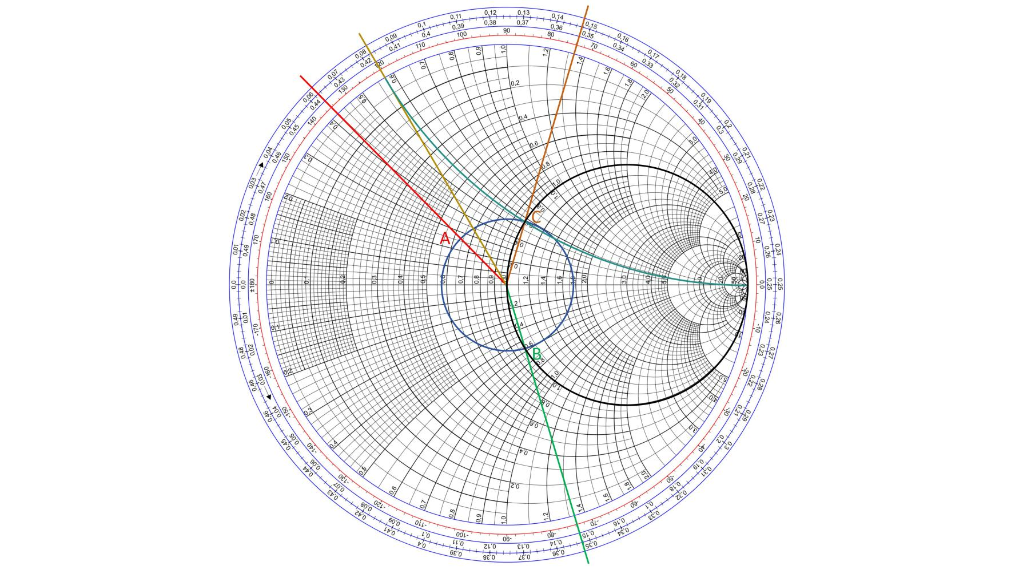
令匹配阻抗使用的微带线特征阻抗$Z_{e2}=$50Ω，代入第3步给出的方程中，可得到$\frac{w}{h}=$3.1，$λ_{g}=$21.9mm。其中$\frac{w}{h}=$3.1>1符合第3步中的假设。在此情况下，微带线的宽度为3.1mm，两个电长度对应的长度依次为6.33mm，7.29mm。
因此，此处的匹配方案为首先串联一段长度为6.33mm，宽度为3.1mm的微带线，在并联一段长度为7.29mm，宽度为3.1mm的终端短路的微带线。
7 晶体管输出端匹配
输出端的匹配我选用单可变电纳匹配器进行阻抗匹配。
此处归一化阻抗为$z_{2}=\frac{Z_{2}}{Z_{c}}=$10.682-j7.314，归一化导纳为$y_{2}=\frac{1}{z_{2}}=$0.064+j0.043，在圆图中对应D点。为进行匹配，需要将其在圆图上对应的点移动到g =1的等g圆上，此处将其移动到E点，电长度的变化约为0.281。因此，并联短路支路需要提供的阻抗为圆图上的F点，电长度约为0.459。
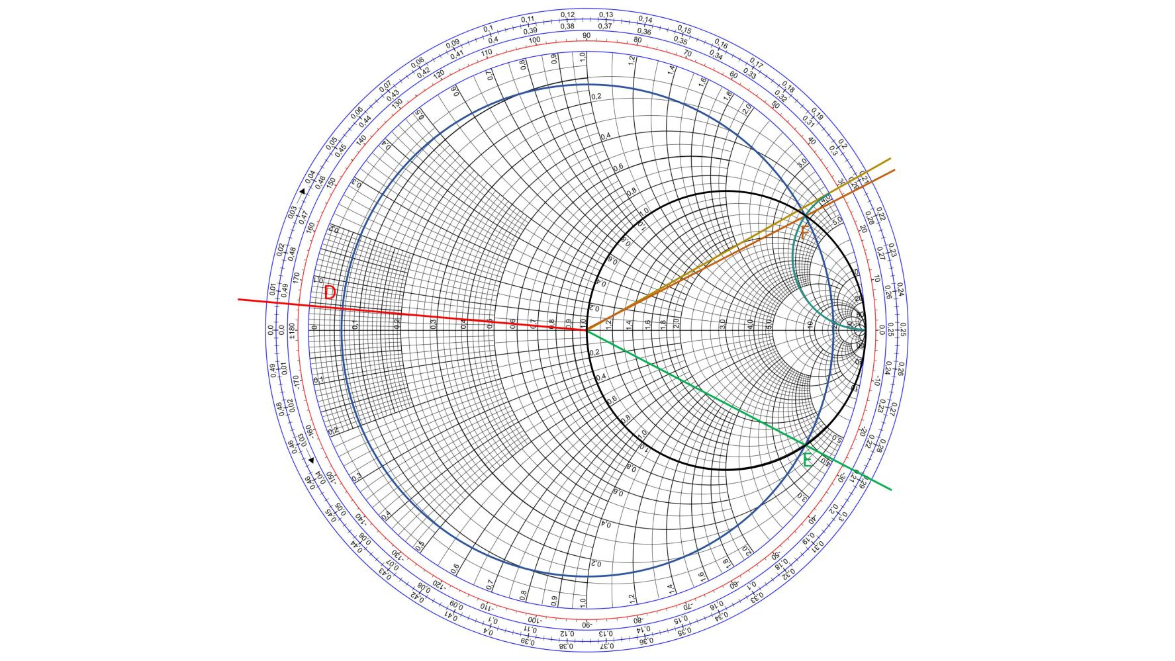
令匹配阻抗使用的微带线特征阻抗$Z_{e2}=$50Ω，代入第3步给出的方程中，可得到$\frac{w}{h}=$3.1，$λ_{g}=$21.9mm。其中$\frac{w}{h}=$3.1>1符合第3步中的假设。在此情况下，微带线的宽度为3.1mm，两个电长度对应的长度依次为6.15mm，10.05mm。
因此，此处的匹配方案为首先串联一段长度为6.15mm，宽度为3.1mm的微带线，在并联一段长度为10.05mm，宽度为3.1mm的终端短路的微带线。
8 总结与反思
本次课程设计我采用1个$\frac{λ}{4}$阻抗变换器和2个单可变电纳匹配器，将整个射频功率放大器电路匹配至50Ω。
在单可变电纳匹配器的设计过程中，由于等| Г |圆和g =1的等g圆有两个交点，因此需要选择其一。在本次设计中，我对两个单可变电纳匹配器均选择了电长度更长的交点，这是因为如果选择电长度较短的交点，所需的部分微带线长度仅有1.5mm左右，这样的长度过短，加工较为困难，设计实用性不高。
同时，由于课程设计的数据不像题目的数据一样凑得刚刚好，因此计算过程中会频繁出现需要保留小数的情况，解方程求$\frac{w}{h}$的过程也较为复杂，这会导致设计数据并非完全精确，而是有一定的误差，对匹配的效果造成一定影响。
总的来说，此次课程设计让我更好地理解了阻抗变化的规律，熟悉了各种阻抗匹配的方式与Smith圆图的应用，收获颇丰。

